关于组织我校学生参加2020年

全国大学生数学建模竞赛的通知

教通[2020]41号

各学院：

2020年“全国大学生数学建模竞赛”将于2020年9月10日（周四）18：00至9月13日（周日）20：00举行，学校将组队参加比赛。现将报名事宜通知如下：

一、请学院做好学生的宣传动员工作，积极组织学生参加比赛，各学院参赛队不限名额，报名费由教务处承担。一旦报名，必须按时提交参赛作品。

二、比赛分为甲乙两组，甲组为本科组，乙组为专科组。本科生只能参加本科组竞赛，不能参加专科组竞赛，专科（高职高专）生可参加专科组竞赛，也可参加本科组组竞赛，但在报名时需明确标明竞赛组别，一旦标注，不可更改。每组参赛选手3人，指导教师1名，若指导教师为2人（含2人）以上，荣誉证书只有第一位指导教师的姓名。

三、各学院报名表请加盖公章于8月24日18:00点前交教务处教学科刘玉英，电子版请发送至541241401@qq.com。联系电话：65227703。

四、各参赛队务必于2020年8月27日以前，完成参赛队的网络报名工作，参赛队信息以网络报名为准，逾期不再接受报名。报名参赛通过全国组委会指定的网站（http://cumcm.cnki.net）进行。

附件：1.2020年全国大学生数学建模竞赛报名表

2.全国大学生数学建模竞赛报名和参赛须知

3.全国大学生数学建模竞赛参赛规则

4.全国大学生数学建模竞赛论文格式规范

5. 全国大学生数学建模竞赛赛区评阅工作规范

二○二○年八月二十一日

附件1

2020年全国大学生数学建模竞赛报名表

|  |  |  |  |  |
| --- | --- | --- | --- | --- |
| **组别** | **学生姓名** | **专业年级** | **指导教师** | **联系电话** |
|  |  |  |  |  |
|  |  |
|  |  |
|  |  |  |  |  |
|  |  |
|  |  |
|  |  |  |  |  |
|  |  |
|  |  |
|  |  |  |  |  |
|  |  |
|  |  |
|  |  |  |  |  |
|  |  |
|  |  |

学院：（加盖公章）

**备注：组别分为甲组、乙组，甲组为本科组，乙组为专科组。**

**附件2**

**全国大学生数学建模竞赛报名和参赛须知**

全国大学生数学建模竞赛组委会

（2020 年 5 月 7 日修订）

欢迎全国高校大学生报名参加全国大学生数学建模竞赛，并感谢大家对数学建模竞赛活动的支持。为了保证竞赛活动的公平、公正、规范、有序，竞赛采用“全国大学生数学建模竞赛管理系统”（以下简称“竞赛管理系统”，网址：<http://cumcm.cnki.net>）完成参赛院校和参赛学生的报名注册、下载赛题及自主提 交参赛作品等操作。现将有关事项简要说明如下（操作细节请参看竞赛管理系统的使用手册）。

# 一、关于竞赛报名和参赛流程

赛区组委会、参赛学校和参赛队报名注册与参赛的相关事项、时间节点及说明如图 1 和表 1 所示。

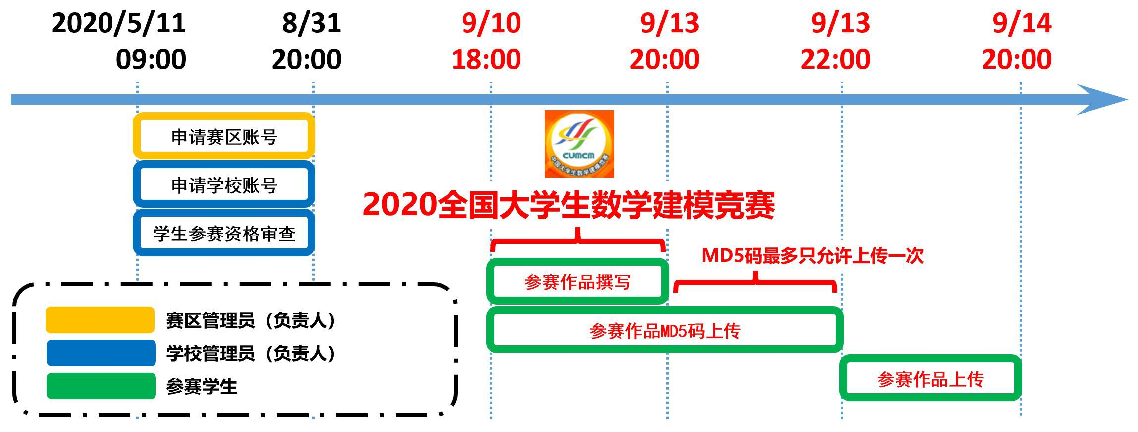

**图 1** 2020 全国大学生数学建模竞赛时间示意图

**表 1** 操作事项和时间节点及说明列表

|  |  |  |  |  |
| --- | --- | --- | --- | --- |
| **序号** | **操作事项** | **时间节点** | **完成人** | **说明** |
| **1** | 参赛学校  注册账号 | 5 月 11 日 09:00 至  8 月 31 日 20:00 | 赛区管理员  （负责人） | 赛区管理员向全国组委会申请赛区管理员登录账号，填写管  理员相关信息，并为参赛学校注册账号。 |
| **2** | 参赛学校  报名注册 | 5 月 11 日 09:00 至  8 月 31 日 20:00 | 学校管理员  （负责人） | 学校管理员向赛区组委会申请学校登录账号，并填写管理员  相关信息，即注册。 |
| **3** | 参赛队报名 | 5 月 11 日 09:00 至 | 参赛学生或 | 在学校获得账号后，该学校的学校负责人可从报名系统中下 |
| 注册及参赛 | 8 月 31 日 20:00 | 学校管理员 | 载报名用表格。在填写完学生信息后，可以通过批量导入的 |
| 学生资格审查 | 方式将学生信息导入系统。 |
| **4** | 撰写参赛作品 | 9 月 10 日 18:00 至 | 参赛学生 | 竞赛开始后，参赛学生即可下载竞赛题目。 |
| 9 月 13 日 20:00 | 参赛学生需在本条规定的时间内独立完成参赛作品。 |
| **5** | 上 传 参 赛 论 文 | 9 月 10 日 18:00 至 | 参赛学生 | 所有参赛队必须在 9 月 13 日 20:00 之前通过客户端完成参 |
| 和 支 撑 材 料 的 | 9 月 13 日 22:00 | 赛作品电子版（“参赛论文”及必要的“支撑材料”）MD5 码 |
| MD5 码 | 生成。10 日 18:00 至 13 日 20:00 之间可由客户端多次上传 |
| MD5 码。**注意，只要对电子文件进行了打开保存操作（含自** |
| **动保存），作品的 MD5 码都将发生改变，需重新上传。**13 日 |
| 20:00 至 22:00 之间最多只允许上传参赛作品的 MD5 码 1 次。 |
| **6** | 上 传 参 赛 论 文 | 9 月 13 日 22:00 至 | 参赛学生 | 所有参赛队必须在规定的时间内通过客户端完成参赛作品 |
| 和支撑材料 | 9 月 14 日 20:00 | 的上传。 |

**注：**关于客户端的使用方法另行说明（参看竞赛管理系统 [http://cumcm.cnki.net](http://cumcm.cnki.net/) 中发布的使用手册）。

# 二、关于参赛作品的提交

1. 参赛作品的组成

各参赛队提交的参赛作品通常有“参赛论文”和“支撑材料”两部分，其中“参赛论文”是**必要**的。

#### 注意：

（1）参赛论文中不能包含**承诺书**和**编号专用页**。文件格式只能用 **PDF** 或 Word 格式之一（建议用 PDF 格式），不要压缩。

（2）支撑材料是能够对参赛论文中模型、结果和结论起补充支撑作用的必要资料。通常应包含所有可 运行的源程序代码、参赛队查阅并使用的数据及难以从公开渠道查询的相关资料等。所有必要内容需使用 WinRAR 压缩为一个文件（ZIP 或 RAR 格式）。

（3）如需提交支撑材料，参赛论文应与支撑材料分开，以两个独立文件（如图 2）的形式分别通过客 户端对应功能提交。

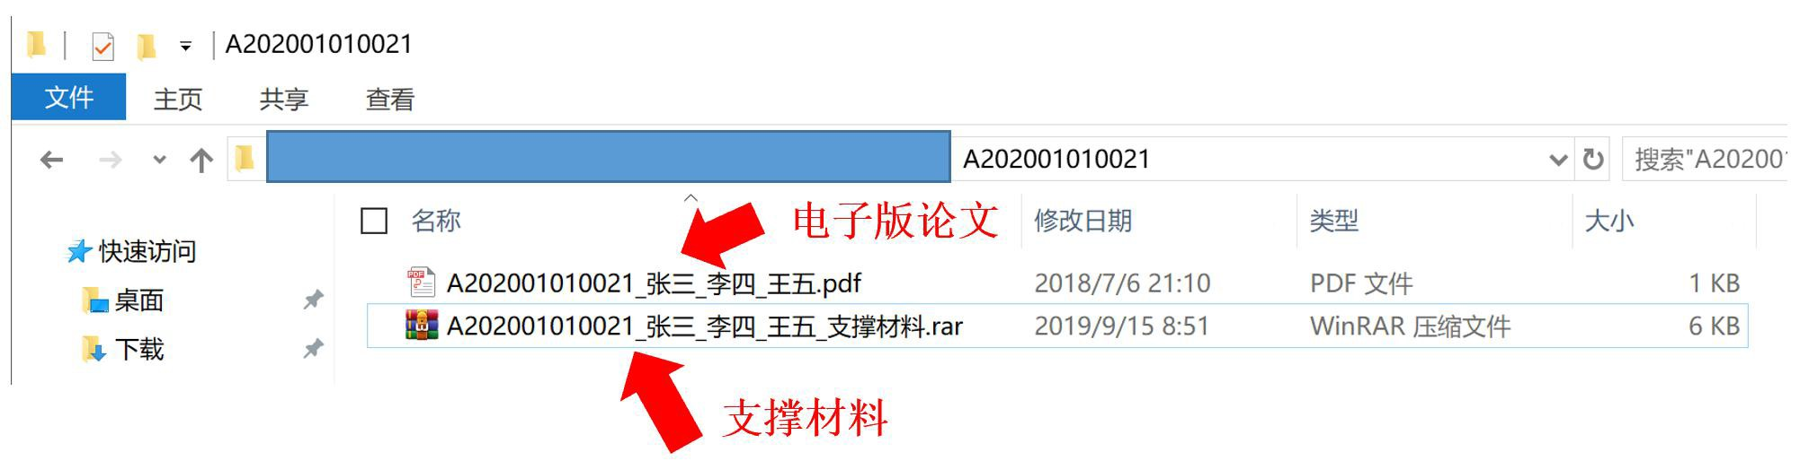

#### 特别提醒：

**图 2** 电子版论文文件示意图

#### （1）在参赛论文电子版及支撑材料压缩包内任何位置（含文件夹名、文件名和文档属性等）均不得出 现与参赛队有关的信息。参赛学生可先将需要上传的支撑材料放置在一个文件夹内（文件夹和文件命名不 可出现与参赛队有关的信息），然后使用压缩工具对该文件夹进行压缩得到支撑材料压缩文件。

**（2）竞赛管理系统对参赛论文和支撑材料的文件名不做要求，参赛队在提交参赛论文和支撑材料后， 系统将自动根据报名信息对文件重新命名。有关参赛队号及论文编号之间的对照关系仅用于赛区对参赛作 品的备案。**

**（3）源程序应作为附录放入参赛论文正文之后，与论文正文编辑在同一个文件中。**

**（4）源程序除应作为附录放入参赛论文中之外，还应放入支撑材料中。（如确实没有所需要提供的支 撑材料，此项可以空缺，即可以不上传支撑材料。）**

2. 参赛作品的提交

参赛作品的提交包括三个部分，分别为参赛作品 MD5 码、电子文档和纸质版的提交。 2.1. 参赛作品 MD5 码的提交

各参赛队务必在 2020 年 9 月 13 日 22:00 前将“参赛论文”和“支撑材料”对应文件的 MD5 码通过客

#### 户端对应功能上传到竞赛管理系统，过时无效。所有参赛队必须在 9 月 13 日 20:00 之前通过客户端内已经 集成的功能完成“参赛论文”及其“支撑材料”电子版 MD5 码的生成。10 日 18:00 至 13 日 20:00 之间可由 客户端多次上传 MD5 码。13 日 20:00 至 22:00 之间最多只允许上传 1 次。请特别注意，只要对电子文件进 行了打开保存操作（含自动保存），文件对应的 MD5 码都将发生改变，必须将新的 MD5 码在 13 日 20:00 之 前再次通过客户端上传到竞赛管理系统。

2.2. 参赛作品电子文档的提交

各参赛队务必在 2020 年 9 月 13 日 22:00 至 14 日 20:00 之间，将已上传到竞赛管理系统的 MD5 码对应 的“参赛论文”与“支撑材料”电子文档通过客户端对应功能上传至竞赛管理系统，过时无效。**此外，还 需按所在赛区组委会要求提交必要材料，以备核查。**

若参赛队所在赛区要求对“参赛论文”及“支撑材料”的电子文档命名，请参考第三和第四小节中有 关参赛队编号及文件命名的规则。

2.3. 参赛作品纸质版的提交 在竞赛结束前，请各参赛队按照《全国大学生数学建模竞赛论文格式规范》中的要求打印与参赛论文

电子文档完全一致的纸质论文**（包括参赛论文中的附录内容，但不包括支撑材料中除源程序之外的其他内 容）。**同时打印承诺书和编号专用页，签字后附在论文之前一并装订。将装订好的纸质论文提交所在学校负

责人，经统一汇总、核对后在规定时间内送交赛区组委会（接收纸质论文的方式及截止时间由各赛区组委 会决定）。

若某些赛区不要求参赛队提交纸质论文，而由赛区组委会代为打印，需按赛区组委会要求执行。

三、**关于参赛队号的构成（仅赛区备案用）**

每一个参赛队均有唯一的参赛队号。参赛队号由 12 位**半角**阿拉伯数字组成：第 1－4 位为**参赛年份**（简

称“年号”，由竞赛年份确定），第 5－6 位为**赛区编号**（简称“区号”，由全国组委会分配，见表 2），第 7

－9 位为**学校编号**（由各赛区组委会分配），第 10－12 位为**校内编号**（由所在学校分配）。例如：参赛队号 202001010021 的含义如图 3 所示。

**表 2** 各赛区的编号（简称“区号”）表

|  |  |  |  |  |  |
| --- | --- | --- | --- | --- | --- |
| 01 北京 | 07 吉林 | 13 福建 | 19 广东 | 25 云南 | 31 新疆 |
| 02 天津 | 08 黑龙江 | 14 江西 | 20 广西 | 26 西藏 | 32 香港 |
| 03 河北 | 09 上海 | 15 山东 | 21 海南 | 27 陕西 | 33 澳门 |
| 04 山西 | 10 江苏 | 16 河南 | 22 重庆 | 28 甘肃 | 34 台湾 |
| 05 内蒙 | 11 浙江 | 17 湖北 | 23 四川 | 29 青海 | … |
| 06 辽宁 | 12 安徽 | 18 湖南 | 24 贵州 | 30 宁夏 | 40 联合 |

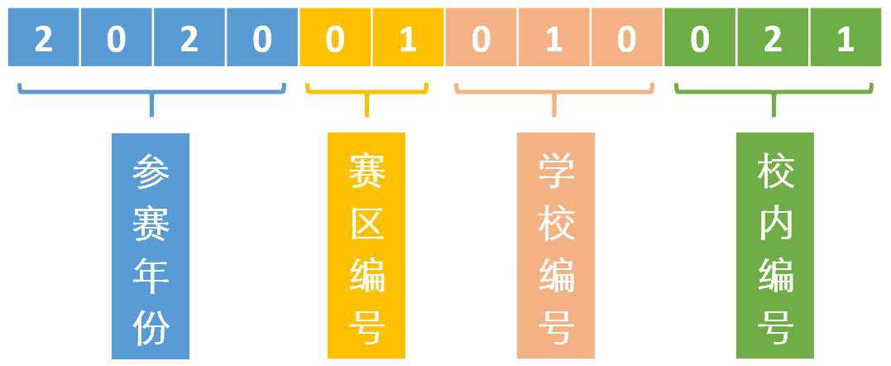

**图 3** 参赛队号的含义示意图

# 四、关于论文编号的构成（仅赛区备案用）

论文编号由题号 A 或 B 或 C 或 D 或 E（大写半角字母）、参赛队号、半角下划线“_”和三个队员的姓名

（队员之间用半角下划线“_”连接）构成。论文编号将作为参赛队论文识别的唯一标识，参赛同学务必牢 记，并准确书写。

例如：参赛队“202001010021”由“张三”、“李四”和“王五”三位队员组成，选做题目 A。则该队的 论文编号为“A202001010021_张三_李四_王五”（如图 4）。

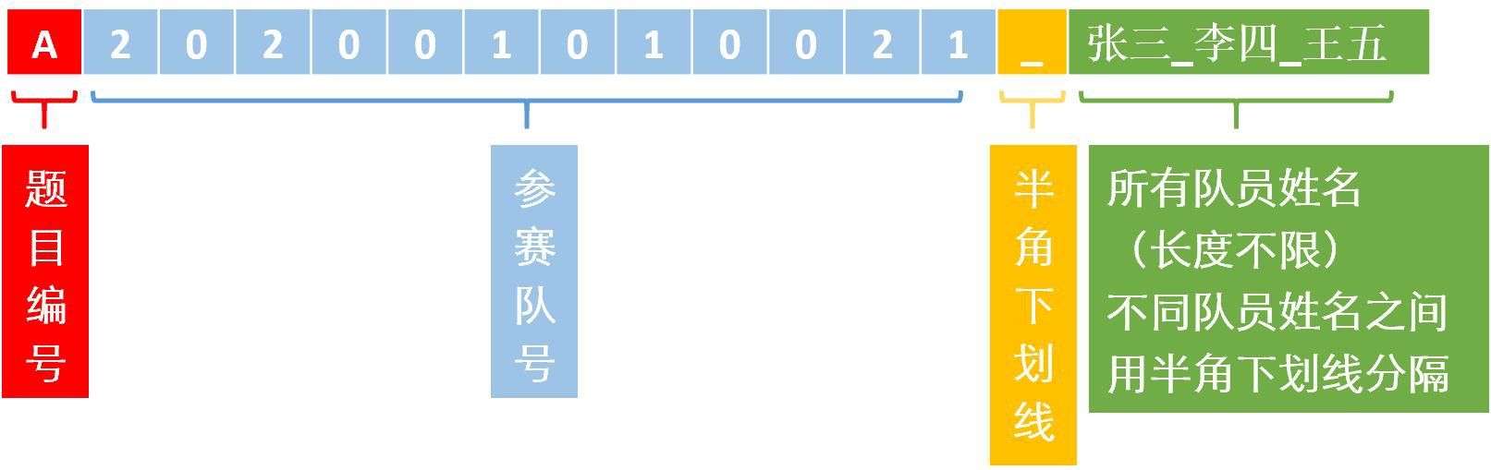

#### 说明：

**图 4** 论文编号的含义示意图

1. 如有疑问，请联系全国组委会设立的支持邮箱：[cumcm_support@163.com](mailto:cumcm_support@163.com)。 2.请关注全国组委会官方网站 [http://www.mcm.edu.cn](http://www.mcm.edu.cn/) 和竞赛管理系统网站 [http://cumcm.cnki.net](http://cumcm.cnki.net/)

的相关信息。

**附件3**

**全国大学生数学建模竞赛参赛规则**

根据《全国大学生数学建模竞赛章程》（以下简称《章程》）和竞赛活动的实践，为了促进全国大学生数学建模竞赛活动的健康发展，保障竞赛的公正公平，特制订本规则。

1、指导教师和参赛学生必须严格遵守《章程》和《全国大学生数学建模竞赛论文格式规范》（以下简称《规范》）中的各项规定，认真履行所签署的《全国大学生数学建模竞赛承诺书》中的各项承诺。对违反承诺及不符合《章程》和《规范》要求的论文，将无条件取消评奖资格。

2、参赛学校有责任结合本校的学风建设，敦促和指导参赛学生和指导教师严格遵守竞赛纪律，支持和配合全国大学生数学建模竞赛组委会（以下简称全国组委会）及各赛区组委会对违规违纪行为的处理。

3、指导教师主要从事赛前辅导和参赛的组织工作，并有责任敦促和指导参赛学生严格遵守竞赛纪律。但指导教师在竞赛期间必须回避参赛队员，不得进行指导或参与讨论（包括不得向同学解释赛题或提供选题、解题建议，不得为同学提供资料，不得为同学修改论文或提供修改建议等），否则一律按违反纪律处理。对出现违纪行为的参赛队的指导教师，全国组委会两年内将不受理该指导教师指导学生参加本竞赛的报名申请。

4、参赛论文引用他人的研究成果或其他任何公开的资料（包括网上查到的资料），必须按照规定的参考文献的表述方式在正文引用处和参考文献中明确列出，否则视为学术不端行为和违反竞赛纪律，相应的参赛队将被无条件取消评奖资格。

5、抄袭是严重违反竞赛规则的行为，有抄袭行为的参赛队在全国和赛区评阅时视为严重违反竞赛纪律；竞赛开始后参赛队员不能以任何方式（包括电话、电子邮件、网上咨询等）与队外的任何人，包括指导教师，研究及讨论与赛题有关的问题，否则也视为严重违反竞赛纪律。严重违纪的参赛队将被无条件取消评奖资格。

6、各赛区评阅专家组和全国评阅专家组要严格按照《章程》和《规范》要求对违纪行为把关，并将发现的违纪行为分别书面报告各赛区组委会和全国组委会，由各赛区组委会和全国组委会对专家组的报告和其他渠道反映的违纪情况作出最终决定。对于查处违纪行为高度负责的赛区，全国组委会将予以表彰，在评选优秀组织工作奖时优先考虑；对于查处违纪行为严重不负责任的赛区，将按一定比例缩减下一年度该赛区送全国评阅论文的数量。

7、对严重、典型的违纪行为，全国组委会（或赛区组委会）将以适当的方式给予公开通报批评。所属学校须对当事人进行批评教育或给予相关处分，并提出整改方案。

8、全国组委会将与美国大学生数学建模竞赛的组织机构在规范赛风赛纪方面加强合作，相互通报参赛队、指导教师及有关学校的违纪情况。

9、本规则的最终解释权属于全国大学生数学建模竞赛组委会。本规则自公布之日起施行。

全国大学生数学建模竞赛组委会

2018年3月4日

**附件4**

**全国大学生数学建模竞赛论文格式规范**

为了保证竞赛的公平、公正性，便于竞赛活动的标准化管理，根据评阅工作的实际需要，竞赛要求参赛队分别提交纸质版和电子版论文，特制定本规范。

**一、纸质版论文格式规范**

**第一条，**论文用白色A4纸打印(单面、双面均可)；上下左右各留出至少2.5厘米的页边距；从左侧装订**。**

**第二条，**论文第一页为承诺书，第二页为编号专用页，具体内容见本规范第3、4页。

**第三条，**论文第三页为摘要专用页（含标题和关键词，但不需要翻译成英文），从此页开始编写页码；页码必须位于每页页脚中部，用阿拉伯数字从“1”开始连续编号。摘要专用页必须单独一页，且篇幅不能超过一页。

**第四条，**从第四页开始是论文正文（不要目录，尽量控制在20页以内）；正文之后是论文附录（页数不限）。

**第五条，**论文附录至少应包括参赛论文的所有源程序代码，如实际使用的软件名称、命令和编写的全部可运行的源程序（含EXCEL、SPSS等软件的交互命令）；通常还应包括自主查阅使用的数据等资料。赛题中提供的数据不要放在附录。如果缺少必要的源程序或程序不能运行（或者运行结果与正文不符），可能会被取消评奖资格。论文附录必须打印装订在论文纸质版中。如果确实没有源程序，也应在论文附录中明确说明“本论文没有源程序”。

**第六条，**论文正文和附录不能有任何可能显示答题人身份和所在学校及赛区的信息。

**第七条，**引用别人的成果或其他公开的资料(包括网上资料)必须按照科技论文写作的规范格式列出参考文献，并在正文引用处予以标注。

**第八条**，本规范中未作规定的，如排版格式（字号、字体、行距、颜色等）不做统一要求，可由赛区自行决定。在不违反本规范的前提下，各赛区可以对论文增加其他要求。

**二、电子版论文格式规范**

**第九条，**参赛队应按照《全国大学生数学建模竞赛报名和参赛须知》的要求命名和提交以下两个电子文件，分别对应于参赛论文和相关的支撑材料。

**第十条，**参赛论文的电子版不能包含承诺书和编号专用页（即电子版论文第一页为摘要页）。除此之外，其内容及格式必须与纸质版完全一致（包括正文及附录），且必须是一个单独的文件，文件格式只能为PDF或者Word格式之一（建议使用PDF格式），不要压缩，文件大小不要超过20MB。

**第十一条，**支撑材料（不超过20MB）包括用于支撑论文模型、结果、结论的所有必要文件，至少应包含参赛论文的所有源程序，通常还应包含参赛论文使用的数据（赛题中提供的原始数据除外）、较大篇幅的中间结果的图形或表格、难以从公开渠道找到的相关资料等。所有支撑材料使用WinRAR软件压缩在一个文件中（后缀为RAR）；如果支撑材料与论文内容不相符，该论文可能会被取消评奖资格。支撑材料中不能包含承诺书和编号专用页，不能有任何可能显示答题人身份和所在学校及赛区的信息。如果确实没有需要提供的支撑材料，可以不提供支撑材料。

三、本规范的实施与解释

**第十二条，**不符合本格式规范的论文将被视为违反竞赛规则，可能被取消评奖资格。

**第十三条，**本规范的解释权属于全国大学生数学建模竞赛组委会。

**说明：**

（1）本科组参赛队从A、B题中任选一题，专科组参赛队从C、D题中任选一题。

（2）赛区可自行决定是否在竞赛结束时收集参赛论文的纸质版，但对于送全国评阅的论文，赛区必须提供符合本规范要求的纸质版论文（承诺书由赛区组委会保存，不必提交给全国组委会）。**请特别注意，纸质版应包括附录，但无需打印支撑材料（按第五条要求放入正文附录的内容除外）。**

（3）赛区评阅前将纸质版论文第一页（承诺书）取下保存，同时在第一页和第二页建立“赛区评阅编号”（由各赛区规定编号方式），“赛区评阅纪录”表格可供赛区评阅时使用（由各赛区自行决定是否使用）。评阅后，赛区对送全国评阅的论文在第二页建立“送全国评阅统一编号”（编号方式由全国组委会规定），然后送全国评阅。

（4）在不违反本规范原则的前提下，各赛区组委会可对论文格式提出更高要求。

赛区评阅编号（由赛区组委会填写）：

**2020年高教社杯全国大学生数学建模竞赛**

**承 诺 书**

我们仔细阅读了《全国大学生数学建模竞赛章程》和《全国大学生数学建模竞赛参赛规则》（以下简称为“竞赛章程和参赛规则”，可从全国大学生数学建模竞赛网站下载）。

我们完全明白，在竞赛开始后参赛队员不能以任何方式（包括电话、电子邮件、网上咨询等）与队外的任何人（包括指导教师）研究、讨论与赛题有关的问题。

我们知道，抄袭别人的成果是违反竞赛章程和参赛规则的，如果引用别人的成果或资料（包括网上资料），必须按照规定的参考文献的表述方式列出，并在正文引用处予以标注。在网上交流和下载他人的论文是严重违规违纪行为。

**我们以中国大学生名誉和诚信郑重承诺，严格遵守竞赛章程和参赛规则，以保证竞赛的公正、公平性。如有违反竞赛章程和参赛规则的行为，我们将受到严肃处理。**

我们授权全国大学生数学建模竞赛组委会，可将我们的论文以任何形式进行公开展示（包括进行网上公示，在书籍、期刊和其他媒体进行正式或非正式发表等）。

我们参赛选择的题号（从A/B/C/D中选择一项填写）：

我们的报名参赛队号（12位数字全国统一编号）：

参赛学校（完整的学校全称，不含院系名）：

参赛队员 (打印并签名) ：1.

2.

3.

指导教师或指导教师组负责人 (打印并签名)：

（指导教师签名意味着对参赛队的行为和论文的真实性负责）

日期： 年 月 日

**（请勿改动此页内容和格式。此承诺书打印签名后作为纸质论文的封面，注意电子版论文中不得出现此页。以上内容请仔细核对，如填写错误，论文可能被取消评奖资格。）**

赛区评阅编号（由赛区组委会填写）：

**2020年高教社杯全国大学生数学建模竞赛**

**编 号 专 用 页**

赛区评阅记录（可供赛区评阅时使用）：

|  |  |  |  |  |  |  |
| --- | --- | --- | --- | --- | --- | --- |
| 评  阅  人 |  |  |  |  |  |  |
| 备  注 |  |  |  |  |  |  |

送全国评阅统一编号（赛区组委会填写）：

全国评阅随机编号（全国组委会填写）：

**（请勿改动此页内容和格式。此编号专用页仅供赛区和全国评阅使用，参赛队打印后装订到纸质论文的第二页上。注意电子版论文中不得出现此页。）**

**附件5**

**全国大学生数学建模竞赛赛区评阅工作规范（2019年修订稿）**

为了适应新的形势，更好地促进全国大学生数学建模竞赛活动的健康发展，进一步提高赛区评阅工作的质量和公正、公平性，根据《全国大学生数学建模竞赛章程》和竞赛活动的现状，针对赛区的评阅工作实际制订本规范。

**一、 评阅组的组成**

第一条，赛区评阅组（以下简称评阅组）的评委由赛区组委会聘请，所有评委都是受聘于赛区组委会，不代表所属学校参加评阅工作。

第二条，评委应该是数学建模方面业务水平高、作风正派的专家，必须具有数学建模教学或相关研究方面的经历。条件允许时应鼓励有经验的竞赛指导教师参加评阅工作。评委可以来自本赛区，也可以来自本赛区以外。

第三条，评阅组的总人数应根据评阅论文的总份数由赛区组委会确定。

第四条，根据需要，评阅组可以按竞赛题目分为若干个评阅小组。除全国组委会、赛区组委会及其专家组成员和当年的赛题命题人外，每个评阅小组中来自同一学校的评委数量原则上不得超过1人。

第五条，评阅组（或小组）设组长1名，可根据需要设副组长1-2名。组长、副组长一般应由不直接参与竞赛指导工作的评委担任。

第六条，两个和两个以上的赛区可联合组织评阅。联合评阅工作的具体流程由参加联合评阅的赛区组委会参照本规范的各条款经过充分协商后确定。

**二、评阅前的准备**

第七条，赛区评阅工作由评阅组（或小组）在赛区组委会的领导下进行，由组长和副组长负责组织实施。

第八条，在竞赛结束以后，赛区组委会应组织人员对所有的参赛论文进行随机编号处理，并由专人负责保管。编号后的论文不能有显示参赛学校和参赛者身份的任何信息。

第九条，评阅严格实行回避制度，按照一定程序将论文随机分配给评委评阅，使每位评委不能评阅所属学校的参赛论文。

第十条，评阅组（或小组）在正式评阅前，组长负责组织所有评委对赛题、评阅要点和可能的解题思路进行充分的讨论，在达成共识的基础上确定可操作的评阅细则。为了保证评阅质量，可以先组织评委试评阅若干篇论文，对评阅细则进行必要的修改，然后再开始正式评阅。所有评委应按统一的评阅细则进行评阅。

**三、评阅的过程**

第十一条，评阅过程应保证有充分的实际评阅时间。实际评阅时间原则上不能少于2天。

第十二条，在保证公平、公正和评阅质量的前提下，评阅形式可以采用纸质版论文评阅或采用电子版论文评阅，也可以采用二者结合的方式评阅。

第十三条，每篇论文应由至少3位评委独立评阅。评委不得随意翻阅不属于自己评阅的论文，不得干扰其他评委的评阅工作。

第十四条，当评委对同一篇论文的评阅结果分歧较大时，评阅组（或小组）应以适当的形式组织复议，尽量消除误判以及因个人评分习惯不同所引起的误差。

第十五条，评阅组（或小组）应注意发现有突出创新点、但从全面衡量达不到申报全国奖水平的论文，提交由评阅组长签名的报告，交赛区组委会处理（参见附件1）。

第十六条，评阅组（或小组）在评阅过程中，应采取措施对有抄袭或剽窃及雷同嫌疑的论文进行查证和认定，并做好记录上报赛区组委会。

**四、评阅结果的确定**

第十七条，评阅组（或小组）将评阅的初步结果提交给赛区组委会，由赛区组委会最终确定本赛区的获奖结果（包括送全国评阅的论文）。

第十八条，赛区组委会在确定最终获奖结果前，应组织本赛区的面试（答辩）工作，其范围和方式由赛区组委会决定。

第十九条，赛区报送全国评阅的论文数量不能超过全国组委会分配给所属赛区的数量（参见附件2）。

第二十条，赛区组委会在确定报送全国评阅论文时，同一所学校报送全国评阅论文的数量不能超过全国组委会的有关规定（参见附件2）。

第二十一条，对于报送全国评阅的论文，赛区组委会要按照全国组委会的统一要求进行编号并将编号信息表完整准确地录入网上系统，同时打印盖章后连同纸质版论文一起报送全国组委会。

**五、论文相似度的查证**

第二十二条，赛区组委会应认真组织对本赛区参赛论文的相似度查证工作。

第二十三条，经相关系统查验相似度超过一定标准的论文，原则上不能报送全国评阅（参见附件3）。

**六、本规范的实施与解释**

第二十四条，本规范由赛区组委会负责组织实施，全国组委会监督指导。

第二十五条，不能全面执行本规范的赛区组委会，须在评阅开始两周前书面向全国组委会说明原因，并得到全国组委会的认可。否则，该赛区组委会将不能参加当年优秀组织工作奖的评选，并且下一年报送全国评阅论文的数量将减少10%~20%。

第二十六条，本规范自公布之日起执行，解释权属于全国大学生数学建模竞赛组委会。

**附件1：关于突出创新点论文的发现和认定**

为了激励学生的创新精神，全国组委会允许赛区组委会在按照比例（参见附件2）报送全国评阅的论文之外，对确有突出创新点的论文，由评阅组长签署意见，说明该论文的突出创新点所在，及从全面衡量达不到申报全国奖水平的原因，由赛区组委会与按照比例申报的论文一起送交全国评阅，每个赛区每年每题最多报送一篇。(相应的论文上请注明参赛队的全国统一报名号，但不需要给出全国评阅编号，也不需要录入全国评阅信息。)

**附件2：赛区报送全国评阅论文的数量确定方式**

（1）首先计算每个赛区送全国评阅论文的数量基数，该基数与该赛区报名参赛队数（简称报名队数）的关系如下：

报名队数不超过200个队的部分，送全国评阅论文的数量基数占报名队数的12%；

报名队数超过200但不超过500个队的部分，送全国评阅论文的数量基数占报名队数的10%；

报名队数超过500但不超过800个队的部分，送全国评阅论文的数量基数占报名队数的8%；

报名队数超过800个队的部分，送全国评阅论文的数量基数占报名队数的5%。

（2）每个赛区送全国评阅论文的数量 = 该赛区送全国评阅论文的数量基数 * 2300 / 所有赛区送全国评阅论文的数量基数之和 （如果据此计算的该赛区送全国评阅论文的数量小于6，则该赛区送全国评阅论文的数量按6处理）。

（3）每篇送全国评阅论文应明确是申报一等奖或是二等奖；每个赛区送全国评阅论文中，申报一等奖的数量不超过40%。

（4）每个赛区每道赛题送全国评阅的论文总数不得超过99篇；每个赛区同一所学校每道赛题报送全国评阅论文的数量不能超过4篇，其中申报一等奖的数量不能超过2篇。

说明：

（1）上述每个赛区的报名参赛队数和送全国评阅论文的数量是指本科组和专科组的总数。

（2）在全国评阅论文时，赛区申报全国二等奖的论文原则上不推荐获全国一等奖（特殊情况由全国评阅专家组讨论决定）。

**附件3：关于参赛论文相似度查证的原则**

针对目前使用的同方知网查重系统的文献库相似度，以及全国大学生数学建模竞赛论文自建库相似度的查验情况，对相似度较高的参赛论文的处理原则如下：

（1）两个相似度中任何一个大于等于25%的参赛论文，原则上不能报送全国评阅；如果要报送全国评阅，赛区组委会应该在报送时给出说明意见；不给出说明意见的，全国评阅时不予受理。

（2）赛区组委会可以根据本赛区论文相似度查验的结果，确定不报送全国评阅、不进行赛区评阅和需要进行违纪处理的参赛论文的具体标准。